- 自助值机AD380
- 中国民航民族品牌经典机型
- 高性能
- 高扩展性
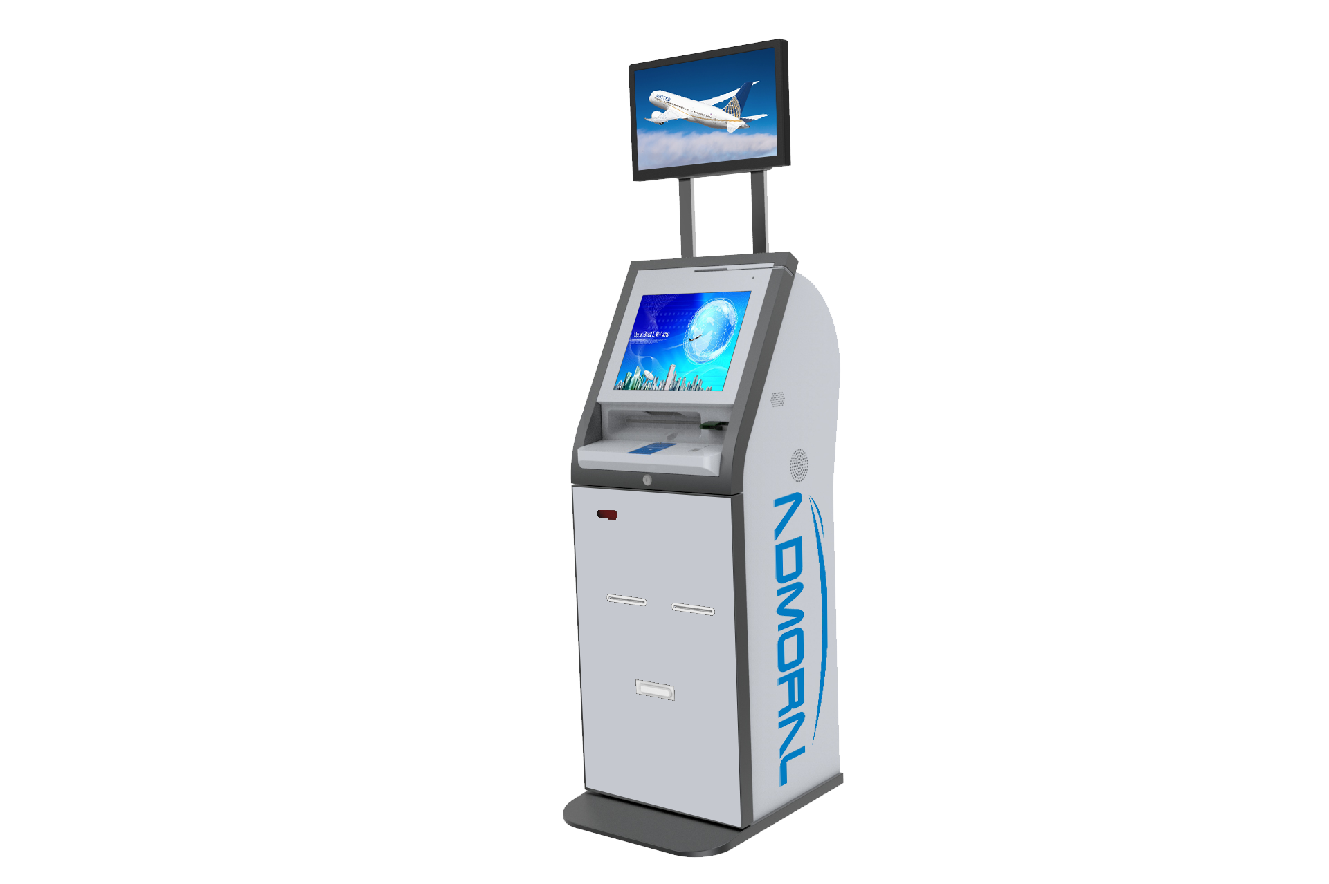
- 高稳定性
- 高可靠度
- 高匹配度
- 高安全性

AD380型自助值机是纳兰德精心打造的一款性能卓越、运行稳定、配置灵活的新一代自助值机设备。本产品的设计符合《EN60950信息类产品安全标准》
，且全面兼容CUSS平台。本产品具有外观时尚、性能稳定、操作简便、易于管理和维护等特点。
AD380型自助值机充分考虑到了客户的种种需求，我们运用完善的设计理念，参考当前国内外同类产品的优缺点，取其精华，去其糟粕，经过我们对产品进行多方论证并不断改进，产品适合布放在机场、酒店、地铁、城市候机楼等多种复杂场合。

设计特色
- 人性化设计
AD380充分体现了人性化的设计理念，它是人体工学和造型美学的极致融合。这种设计确保了产品的易用性、舒适性、安全性和高贵品质，也便于残障人士使用。AD380的外观比其他类型的自助值机设备外观更加简洁、优雅、美观，而简便的操作方式可以令旅客得到更为愉悦的操作体验。
- 模块化设计
AD380的模块化设计，可根据不同客户的不同需求，进行自由组合。这样的设计，可以在满足客户需求的同时，最大程度的为客户节约开支。模块化设计还便于管理者对AD380进行日后的维护，大大提高了产品的可维护性。
更为重要的是，这种模块化设计，使AD380具备了可升级的特性。AD380可以随客户需求的增加而逐步升级，这样就避免了因不能升级而需重新购置设备所造成的资产浪费，可以更加有效的保证客户的投资利用率。
- 环保设计
AD380还体现了环保设计理念。在设计之初，我们不仅考虑到了使用环境对设备使用寿命的影响，还考虑到了设备本身对周围环境的影响。所以，在进行产品设计时，我们力争使AD380具备耗电量低、低碳排放以及较低的电磁辐射等特性。并且在材质的选择上，我们也力求高档、耐用、环保。

序号 | 功能分类 |  | 功能描述
1 | 票据打印功能 | ATB打印机 | 可以装入标准尺寸的登机牌并进行打印
2 | 票据打印功能 | BTP打印机 | 可根据客户的需求装入标准尺寸的行李牌并进行打印
3 | 票据打印功能 | GPP打印机 | 可根据客户的需求，安装GPP打印机（即软纸打印机），可以装入标准尺寸的热敏纸进行打印
4 | 票据打印功能 | 行程单打印机 | 符合行程单打印机接口要求，打印热敏纸质行程单
5 | 票据打印功能 | 票据打印机 | 打印速度快，可打印最高80mm宽热敏纸
6 | 证件读取 | 磁卡、常旅客卡阅读器 | 内置磁卡阅读器，可以有效识别ISO磁卡或智能卡，可读取常旅客卡，使用寿命≥500,000次
7 | 证件读取 | 护照阅读器 | 可根据客户的需求，安装手刷式护照阅读器
8 | 证件读取 | 二代身份证阅读器 | 内置二代身份证阅读器，本产品通过公安部认证。感应灵敏，识别准确。其最大读卡距离＞5cm；阅读时间＜0.5s
9 | 证件读取 | 条码扫描器 | 可以对纸质1D、2D条码以及手机电子条码等进行全方位扫描。
10 | 人机交互 | 触摸显示器 | 配置17 英寸液晶显示屏及红外触摸屏，触摸屏支持5000万次以上的触摸。触摸屏精度高、反应灵敏，旅客可以在触摸屏上进行轻松操作
11 | 人机交互 | 金属密码键盘 | 支持DES和TDES加、解秘算法、PIN加密、MAC运算通过银行卡检测中心检测
12 | 人机交互 | 指纹识别 | 指纹识别相关业务
13 | 人机交互 | 广告屏 | 通过与传媒的合作，为客户创造新的利益增长点。广告屏的屏幕尺寸可根据客户的需求进行定制
14 | 安全设计 | 开门报警 | 在机柜内部，安装有门传感器，可准确感应上下机柜门开关状态及登机牌纸张容量状态，确保了设备安全稳定运行。
 | 安全设计 | UPS不间断电源 | 内置高品质的UPS不间断电源，防止因意外断电对设备的使用影响

